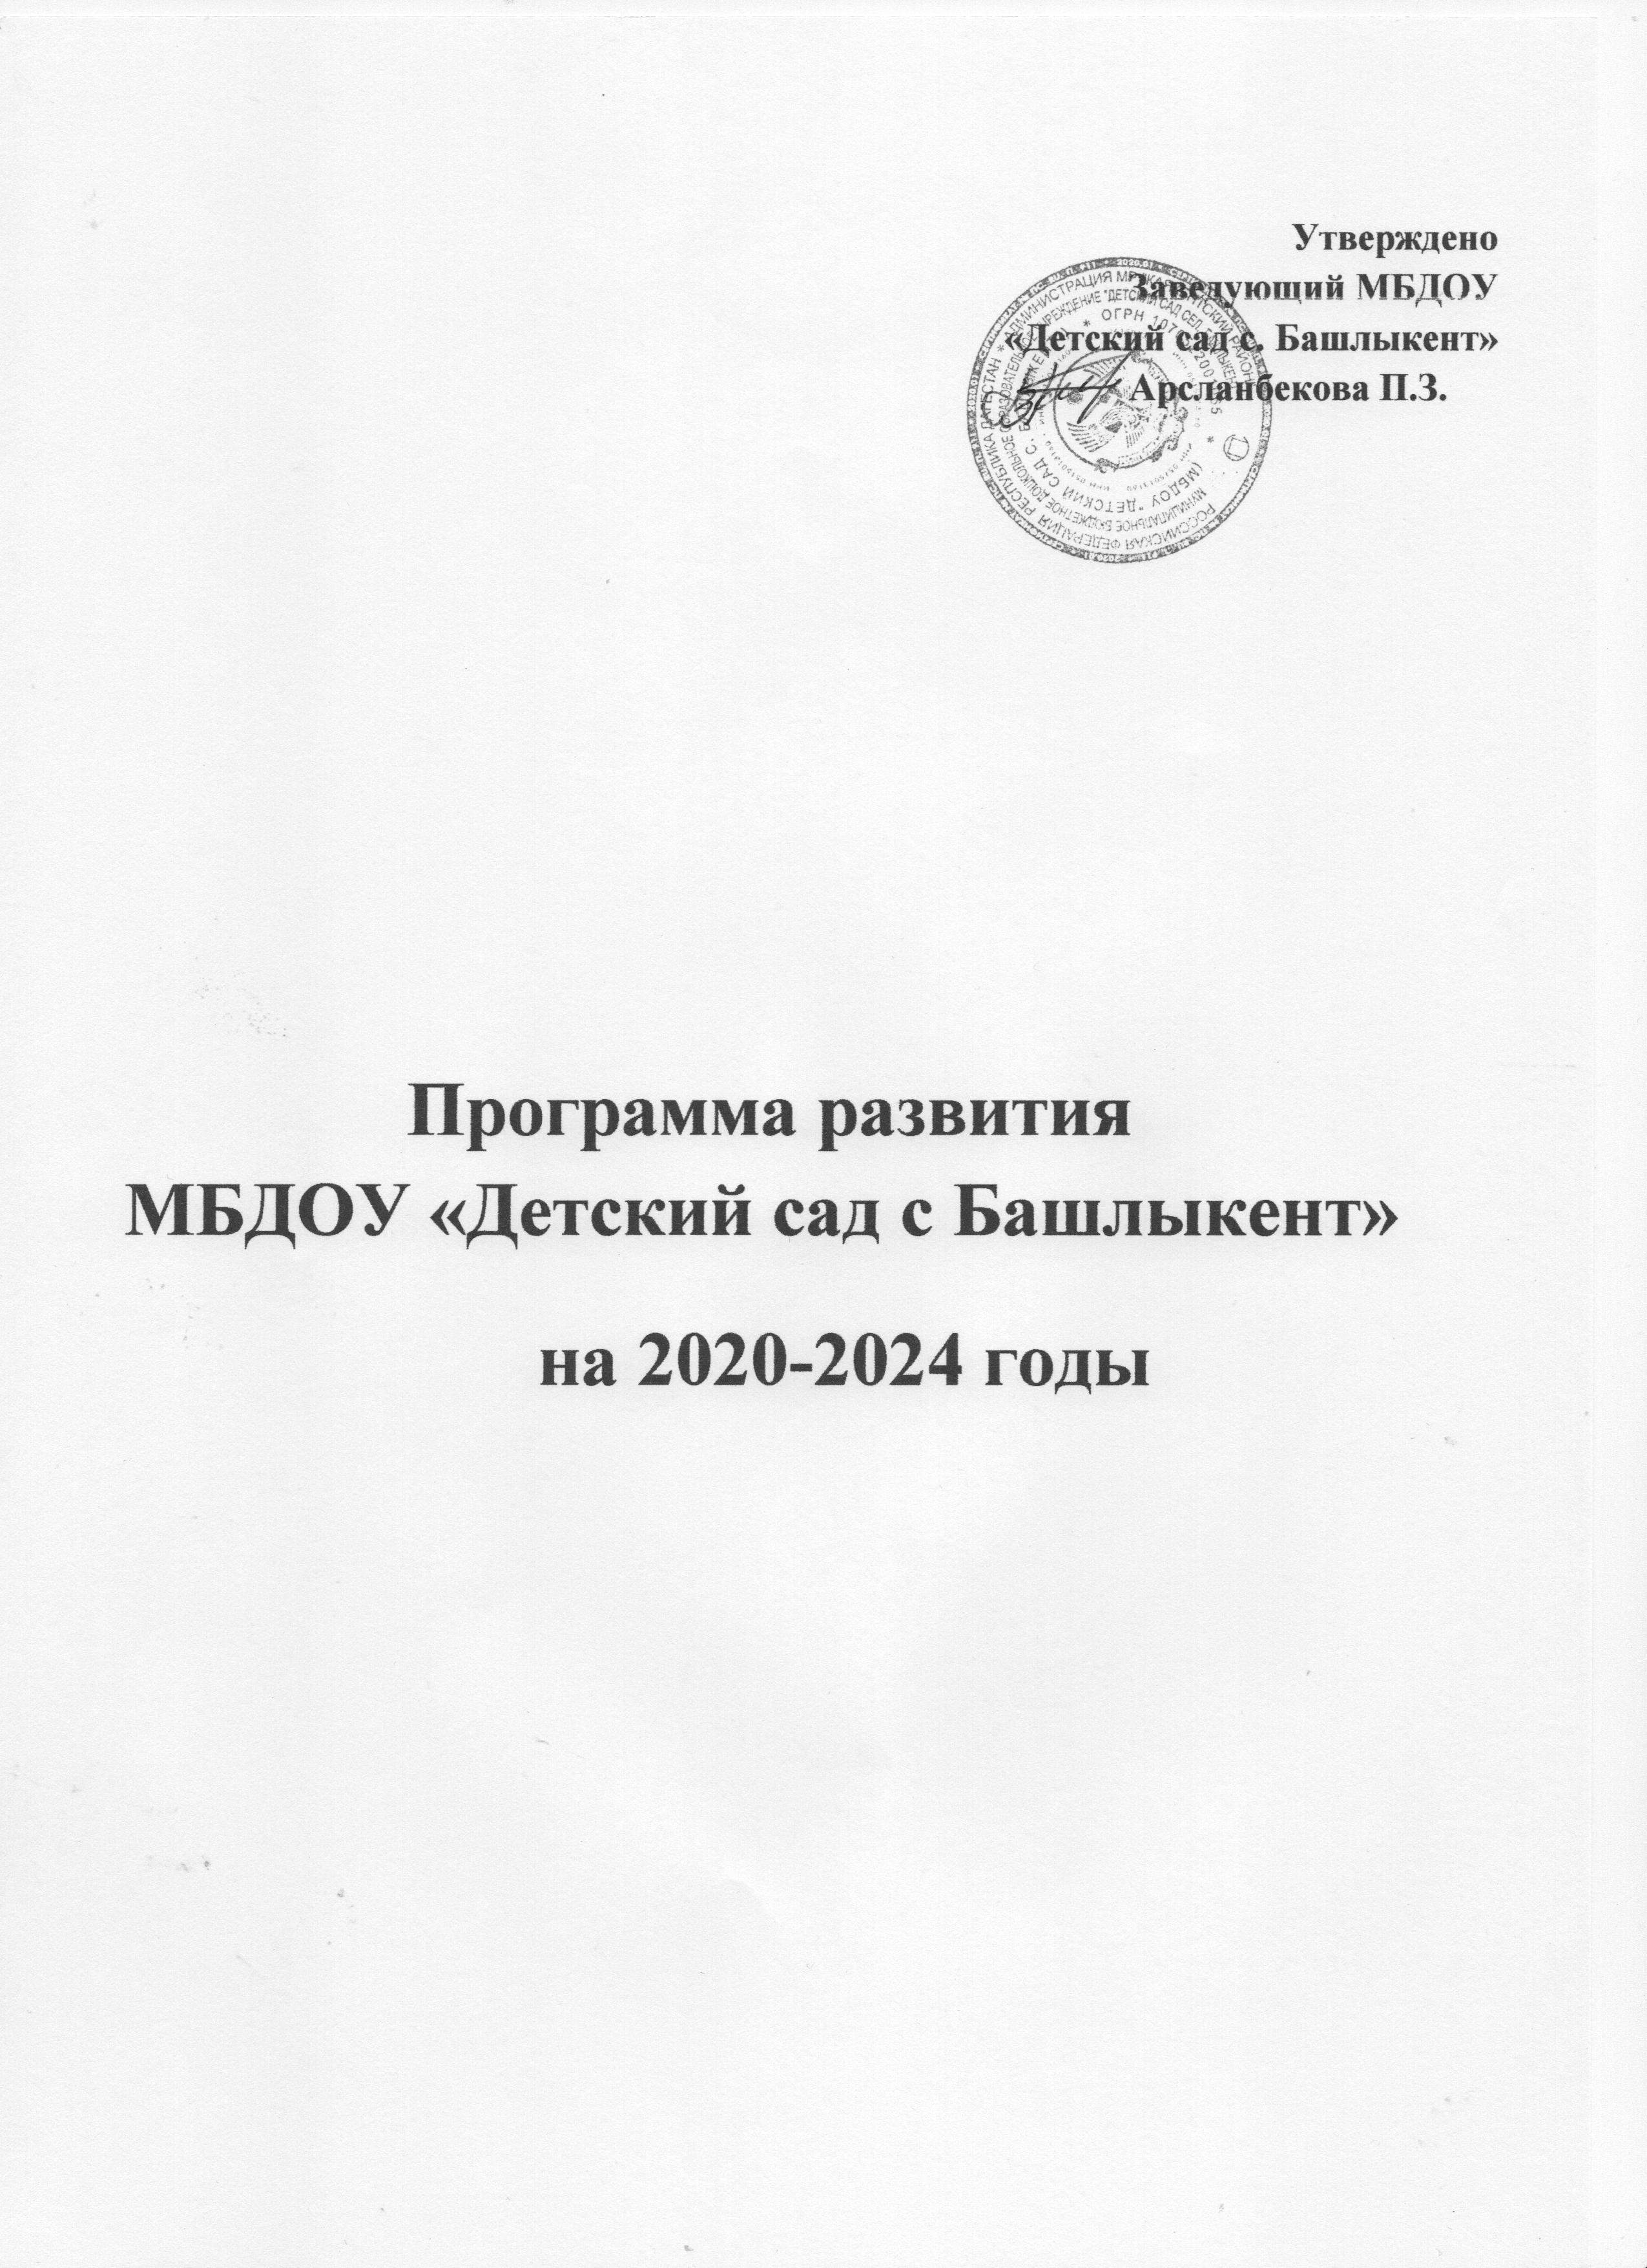

Программа развития на 2020-2024 годы
Наименование программы | Программа развития МБДОУ» Детский сад с Башлыкент» на 2020-2024годы
Основания для разработки программы | ФЗ «Об образовании» с учетом изменений, внесенных ФЗ от 22.08.2004 № 122-ФЗ, вступивших в силу с 1 января 2005 г;  • Федеральный государственный стандарт начального общего образования, утвержденный приказом Министерства образования и науки РФ от 06.10.2011 № 373;  • План действий по модернизации общего образования на 2011 – 2015 гг., утвержденный Распоряжением Правительства РФ от 07.09.2010 № 150–ФЗ
Разработчик программы | Заведующая д/с Арсланбекова ПЗ.  Старшая медсестра Мусаева РА  Учитель - логопед Омарова Г З  Старший воспитатель Абдурахманова А.А.
Исполнители программы | - Администрация МБДОУ» Детский сад с Башлыкент»  - Педагоги МБДОУ
Сроки выполнения и этапы реализации программы | Программа реализуется в период 2020-2024 гг.
Цель программы | Создание в детском саду системы интегративного образования, реализующего право каждого ребенка на качественное и доступное образование, обеспечивающее равные стартовые возможности для полноценного физического и психического развития детей, как основы их успешного обучения в школе.  • Повышение качества образования и воспитания в ДОУ через внедрение современных педагогических технологий, в том числе информационно-коммуникационных.
Основные задачи программы | Сохранение качества воспитания и образования в ДОУ  • Повышение эффективности использования средств информатизации в образовательном процессе.  • Совершенствование материально-технического и программного обеспечения.  • Использование возможностей сетевого взаимодействия и интеграции в образовательном процессе.  • Освоение и внедрение новых технологий воспитания и образования дошкольников, через обновление развивающей образовательной среды ДОУ, способствующей самореализации ребёнка в разных видах деятельности  • Введение дополнительного образования, как совокупности услуг доступных для широких групп воспитанников  • Развитие системы управления ДОУ на основе повышения компетентности родителей по вопросам взаимодействия с детским садом.

Нормативные документы | - Конституция РФ.  - Закон Российской Федерации «Об образовании».  - Постановление Правительства РФ № 2562 от 27.10.2011г. «Об утверждении Типового положения о дошкольном образовательном учреждении»  - Федеральные государственные требования к структуре основной общеобразовательной программы дошкольного образования №655 от 23.11 2009  - Устав МКДОУ детского сада  - Санитарно-эпидемиологические требования к устройству, содержанию и организации работы в дошкольных организациях. СанПин 2.4.1.2660-10
Ожидаемые результаты реализации программы | • повышение компетентности педагогов в области применения ИКТ.  • внедрение информационных технологий в образовательный процесс.  • создание базы методических разработок с использованием ИКТ для развития творческого потенциала ребенка в условиях МКДОУ.  • улучшение состояния здоровья детей способствует повышению качества их образования; качество сформированных ключевых компетенций способствует успешному обучению в школе  • повышение технологической культуры педагогов  • доступность системы дополнительного образования  • органы государственно-общественного управления учреждением способствует повышению качества образования дошкольников

ПОЯСНИТЕЛЬНАЯ ЗАПИСКА

Система дошкольного образования, как обозначено в Законе РФ «Об образовании», является первой ступенью в системе непрерывного образования, что предъявляет повышенные требования к качеству образования в ДОУ.
Актуальность проблемы качества дошкольного образования возрастает с каждым днём. Перед работниками ДОУ стоит непрерывная задача - построить свою работу так, чтобы она не только соответствовала запросам общества, но и обеспечивала сохранение самоценности, неповторимости дошкольного периода детства. Каждое дошкольное учреждение постоянно доказывать свою привлекательность, неповторимость. А это достигается, в первую очередь, высоким качеством воспитательно-образовательного процесса в детском саду. С точки зрения современных научных подходов качество образования характеризуется через совокупность критериев-условий образовательного процесса и результатов этого процесса.
В связи с постоянными политическими и экономическими изменениями, которые происходят в современном российском обществе, особенно актуальными становятся проблемы, связанные с нормативно-правовым регулированием деятельности и взаимоотношений живущих в нем людей. Одной из важнейших сфер деятельности нуждающихся в таком регулировании, является дошкольное образование. Расти, развиваться, совершенствоваться, перешагнуть через стереотипы, проанализировать изменения происшедшие в современном обществе, новый взгляд на образование, привело к введению новых Федеральных Государственных ОбразовательныхСтандартов к основной общеобразовательной программе дошкольного образования, и созданию нового проекта Государственной программы развития системы образования на период 2019-2024 год.
Программа развития МБДОУ детского сада - это система управленческих действий по достижению желаемой модели учреждения, предполагающая активность всех участников педагогического процесса (детей, педагогов, руководителей учреждения, родителей), направленную на повышение качества воспитания и обучения в ДОУ.
Основным механизмом оптимизации развития системы дошкольного образования является поиск и освоение инноваций, способствующих качественным изменениям в деятельности дошкольного образовательного учреждения, что выражается в переходе учреждений в режим развития.
Данный режим является переходным на пути к качественным изменениям и переводу ДОУ в режим развития. Другой аспект связан с качественными признаками данного перехода: насколько инновации, реализуемые в ДОУ, соответствуют насущным потребностям и возможностям его развития, удовлетворяют интересы и потребности детей, родителей, педагогов, способствуют достижению устойчивых высоких показателей развития. Поэтому вопрос определения актуальных проблем в развитии ДОУ становится наиболее важным.
Таким образом, актуальность и значимость нового подхода к управлению образовательным учреждением состоит в необходимости их сохранения, развития и удовлетворения социального заказа исходя из сложившихся условий.
Осознание этого привело нас к необходимости создания программы развития ОУ, представляющую собой стройную нестандартную систему, направленную на видение перспективы развития детского сада, выбор конкретных управленческих решений и обеспечение поэтапно поставленных целей.
Осуществляя, выбор путей обновления педагогического процесса мы учитывали тенденции социальных преобразований в районе, запросы родителей, интересы детей, профессиональные возможности педагогов.
На основе вышеизложенного, а также в соответствии с Конституцией РФ, Законом РФ "Об образовании", Типовым положением о дошкольном образовательном учреждении, Уставом МБДОУ разработана Программа развития МБДОУ» Детский сад с Башлыкент»
Программа развития является нормативным документом, регламентирующим процесс перевода МБДОУ из фактического состояния на качественно новый уровень развития.

1 раздел
Информационная справка
Наименование МБДОУ (вид) – документ, подтверждающий статус | МБДОУ «Детский сад с Башлыкент»  Каякентского района – Лицензия: серия № 05Л01 регистрационный № 0003989 от 20..03 2020 года.  Устав Муниципального бюджетного дошкольного образовательного учреждения «Детский сад с Башлыкент» принятый Советом педагогов,
Историческая справка.  Год постройки | Функционирует с 1970года
Адрес, телефон, | Адрес: 368559 РД Каякентский район ул. Ленина 17
Тип здания (краткая характеристика здания, территории) | Детский сад – типовое здание с ухоженной и озелененной прилагающей к нему территорией.  Здание имеет развитую систему коммуникаций, общая площадь помещений 1122,2 кв.м  Имеется детская площадка с малыми формами и крытыми верандами, спортивная площадка
Модель МКДОУ (количество групп, структурных подразделений, дополнительных помещений, режим работы общий) | Работает 4 группы. Из них:  1 – младший возраст (2 – 3 лет)  1 – младший возраст (3 – 4 лет)  1 – младший возраст (3 – 4 лет)  1 - младший возраст (3 – 4 лет)  1 – средний возраст ( 4 – 5 лет)  1 – старший возраст (5 – 6 лет)  Структурных подразделений в детском саду нет.  В детском саду имеется:  - Музыкально-спортивный зал;  - Кабинет заведующей;  - Методический кабинет:  - Кабинет психолога;  - Кабинет логопеда;  - Медицинский кабинет;  - Изолятор;  - Спортивная площадка;  - Пищеблок;  Режим работы: с 7.30. до 18.00., выходные дни – воскресенье.

Характеристика кадрового состава

стаж  до 5 лет  от 5-10 лет  от 10-20 лет  больше 20 лет  образование  высшее педагогическое  среднее специальное педагогическое  квалификационная категория  первая  высшая  Имеют грамоты «Министерства образования и науки» | Всего: 12 педагогов  1  3  3  6  9  4  9  1  2

КОНЦЕПТУАЛЬНО-ПРОГНОСТИЧЕСКАЯ ЧАСТЬ
Основные концептуальные идеи развития МБДОУ
«Детский сад с Башлыкент»

Изменение социально-экономических условий в стране влечет за собой изменение социального заказа общества в системе образования. В этих условиях наше дошкольное общеобразовательное учреждение пытается найти свое лицо, свою модель, отличающую наш детский сад от других, делающую его привлекательным в глазах родителей и детей. Между тем в условиях изменившегося социального заказа, стремления коллектива детского сада удовлетворить потребности современного образования возникает необходимость менять стратегический курс, и в первую очередь это касается не столько содержания образования, а стиля взаимодействия с детьми, использования новых методов и приемов, способствующих полноценному развитию личности дошкольников.
С точки зрения многих взрослых, ценность дошкольного этапа жизни ребенка состоит лишь в том, чтобы как можно лучше подготовить ребенка к школе, как можно большему успеть его научить, что, безусловно, сужает и обедняет психическое и личностное развитие ребенка. Известный педагог и детский врач Я. Корчак считал детство фундаментом жизни: без полноценного, наполненного детства последующая жизнь будет ущербной. Все это в полной мере справедливо и по отношению к дошкольному периоду жизни ребенка.
С другой стороны, несомненно, важная задача подготовки ребенка к школьному обучению активизировала интерес к самой проблеме развивающей работы с детьми дошкольного возраста, максимальной реализации интеллектуального и личностного потенциала ребенка. Пришло осознание того факта, что активная развивающая работа с ребенком дошкольного возраста значительно продвигает вперед его умственное и личностное развитие, расширяет его возможности в плане овладения целым рядом знаний и умений.
Наш коллектив разделяет идеи известных педагогов и психологов о том, что каждый возрастной период имеет свою особую ценность, свой потенциал развития, свое значение в обеспечении перехода на следующий возрастной этап.
Задача дошкольного воспитания состоит не в максимальном ускорении развития ребенка, не в форсировании сроков и темпов перевода его на «рельсы» школьного возраста, а, прежде всего, в том, чтобы создать каждому дошкольнику все условия для наиболее полного раскрытия и реализации его неповторимого, специфического возрастного потенциала. В своей педагогической деятельности мы ориентируемся на положение А.В. Запорожца об амплификации, т. е. обогащении детского развития. Работа в русле амплификации предполагает не ускорение развития ребенка с помощью обучения, а расширение его возможностей именно в дошкольных сферах жизнедеятельности. Ребенок не переходит к решению школьных задач, а решает все более широкий круг задач, которые, прежде всего, встают перед ребенком в дошкольных видах деятельности.
Интеллектуальное, эмоционально-нравственное, волевое, социально-личностное развитие дошкольника происходит в наиболее близких и естественных для ребенка видах деятельности - игре, общении, экспериментировании, предметной, изобразительной и речевой деятельности. В этих видах детской деятельности развивается произвольность поведения и деятельности, способность к самоконтролю, логическому мышлению, что составляет важнейшие предпосылки для активной учебной деятельности в школе и содержательной жизни ребенка. Характерная особенность дошкольного детства: все виды деятельности способствуют развитию ребенка. Вместе с тем личностные качества наилучшим образом формируются в деятельности, которая определяет и интересы, и отношение к действительности, и особенности взаимоотношений с окружающими.
Известно, что все имеющиеся теории развивающего обучения объединяет - понятие деятельности. Точно так же деятельностные способности детей формируются лишь тогда, когда они не пассивно усваивают новое знание, а включены в самостоятельную учебно-познавательную деятельность. Важно создать в дошкольный период условия для усвоения ребенком творческого способа получения знаний, не требуя непременного усвоения учебного материала в строго заданном объеме.
Не всякую активность ребенка можно принять за познавательную деятельность. Для этого ребенок должен выступать как субъект собственной познавательной деятельности, в которой должны учитываться реальные мотивы и цели, которые побуждают ребенка действовать.
Полноценная деятельность характеризуется сознательно поставленной целью, предварительной продуманностью, то есть планированием будущих действий и определенной структурой, включающей потребности, мотив, цель и условия достижения целей. Деятельность осуществляется личностью, вообще субъектом, хотя личность не сводится только к деятельности. Единство деятельности и личности позволяет сформулировать деятельностный подход краткой формулой - «деятельность - личность», то есть, какова деятельность, такова и личность, вне деятельности нет личности.
Как и общечеловеческая, так и познавательная деятельность должна выражаться в преобразовании объекта, т. е. учебного материала. Если ребенок не преобразует этот материал, а просто заучивает его в готовом виде, то признаков полноценной деятельности нет, в этом случае надо говорить об усвоении готовых знаний (использование памяти).
В процессе деятельностного подхода на основе интеллектуальных способностей развивается креативность - обращенность в будущее на созидание нового.
Основу развития деятельности составляет познавательная потребность, через нее происходит запуск собственной деятельности, развиваются способности, начинает функционировать цепь: познавательная потребность - учебно-познавательные мотивы - положительные установки - положительные эмоции - устойчивый интерес, внимание - собственная деятельность - развитие способностей.
Меняются приоритеты в деятельности воспитателя: знание из цели образования превращается в средство развития познавательных и личностных качеств детей, воспитатель из «передатчика» информации - в организатора учебно-познавательной деятельности, развивающей среды в педагогическом процессе. Акцент с обучающей деятельности педагога переносится на познавательную деятельность ребенка.
Деятельностно-отношенческий подход к обучению - альтернатива методу передачи готовых знаний и их пассивного усвоения детьми и определяет путь развития ребенка в процессе обучения.
Разумно организованное обучение и воспитание начинаются не с передачи «готовых» знаний, умений и навыков, а с создания условий для проявления человеческих способностей, т. е. с постановки тех проблемных задач, в процессе решения которых эти способности формируются, а знания, умения и навыки усваиваются.
Обращение к деятельностному подходу в педагогической практике нашего ДОУ обусловлено необходимостью:
- обеспечения субъектной позиции ребенка в педагогическом процессе;
- создания условий для развития и саморазвития личности детей;
- формирования креативных способностей воспитанников;
- повышения качества воспитания и обучения.
Цель
Исходя из условий и потребностей ДОУ и окружающего социума, считаем главной целью своей деятельности наиболее полное раскрытие творческого потенциала, природных способностей воспитанников и воспитателей в их взаимосвязи, создание доброжелательной, творческой атмосферы, где учитывались бы интересы и желания ребенка, создавались условия для проявления самостоятельности, инициативы, творчества.
Основными задачами ДОУ являются:
- охрана жизни и укрепление здоровья детей;
- обеспечение интеллектуального, личностного и физического развития ребенка;
- взаимодействие с семьей в воспитании детей для обеспечения полноценного развития ребенка;
- повышение профессионального мастерства воспитателей;
- развитие творческих и умственных способностей ребенка;
- приобщение детей к общечеловеческим ценностям.
Реализация воспитательного влияния происходит на всех этапах организуемой совместной деятельности, и основывается на принципах деятельностного подхода.
Принципы
1. Принцип деятельности заключается в том, что формирование личности ребенка и продвижение его в развитии осуществляются не тогда, когда он воспринимает готовое знание, а в процессе его собственной деятельности, направленной на «открытие» им нового знания.
2. Принцип целостного представления о мире означает, что у ребенка должно быть сформировано обобщенное, целостное представление о мире (природе - обществе - самом себе), о роли и месте каждой науки в системе наук. (В детском саду предполагается реализовывать посредством тематического планирования, организации педпроцесса по методу проектов).
3. Принцип минимакса заключается в том, что педагог предлагает каждому ребенку содержание образования на максимальном (творческом) уровне и обеспечивает его усвоение на уровне социально безопасного минимума (государственного стандарта знаний).
4. Принцип психологической комфортности предполагает снятие стрессообразующих факторов воспитательно-образовательного процесса, создание в группе доброжелательной атмосферы, ориентированной на реализацию идей педагогики сотрудничества.
5. Принцип вариативности предполагает развитие у детей вариативного мышления, то есть понимания возможности различных вариантов решения проблемы, формирование способности к систематическому перебору вариантов и выбору оптимального варианта.
6. Принцип креативности предполагает максимальную ориентацию на творческое начало в познавательной, продуктивной и игровой деятельности дошкольников, приобретение ими собственного опыта творческой деятельности.
Условно можно выделить несколько основных направлений совершенствования педагогического процесса в ДОУ д/с
- изменение приоритетов общих целей обучения и воспитания, выдвижение на первый план целей, связанных с формированием опыта творчества дошкольников и опыта эмоционально - ценностного отношения к действительности;
- деятельностно-отношенческий подход к ребенку, связанный с созданием внутри педпроцесса условий для превращения детей в субъектов своей деятельности;
- очеловечивание взаимоотношений, придание им характера педагогического сотрудничества.
Необходимо отметить, что реализация данной программы основных направлений воспитательной работы детского сада осуществляется одновременно по всем направлениям во всех возрастных группах с учетом их особенностей (физических, интеллектуальных, психологических). Механизм реализации выделенных направлений и условий в практике деятельности дошкольного учреждения отражен в планах, показывающих конкретные направления этой работы, ее содержание, этапы и предполагаемые результаты.
Сформулированная цель воспитания предполагает целостность воспитательной системы, ее мобильность, включающей в себя все сферы жизни ребенка, образ личности педагога, способного осуществлять творческий подход к работе.
Модель выпускника ДОУ
Специфика модели нашего ДОУ предполагает следующую модель выпускника: Наш выпускник:
- эмоционально благополучная личность с развитыми креативными способностями;
- физически развитый, любознательный, активный;
- овладевший средствами общения и способами взаимодействия со взрослыми и сверстниками;
- обладает сформированными познавательными потребностями;
- умеет ориентироваться в окружающем мире;
- ориентирован на познание себя, мира, людей;
- обладает наличием социального опыта;
- способен адаптироваться в новых условиях жизнедеятельности.

Модель воспитателя
Современные взгляды на образование, работа в экспериментальном режиме предполагают новые требования к воспитателю. Педагог должен быть творческим, активным, компетентным в вопросах развития креативных способностей дошкольников, а также должен обладать высокой нравственной и профессиональной культурой. Это включает в себя гуманистическую направленность личности педагога, усвоение им общечеловеческих и профессиональных ценностей, овладение современными способами познания и развития.

